**Redis伪集群搭建**

# 创建

mkdir redis-cluster

cd redis-cluster

mkdir 7000 7001 7002 7003 7004 7005

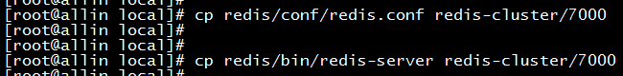

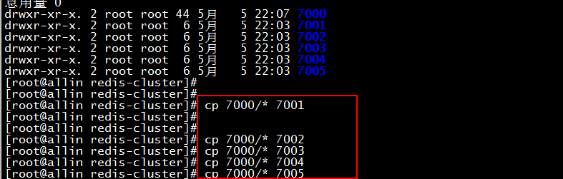

# 配置

port 7000

cluster-enabled yes

cluster-config-file nodes.conf

cluster-node-timeout 5000

appendonly yes





查找替换，例如：将7000替换为7001

**:%s/7000/7001/g**

# 启动

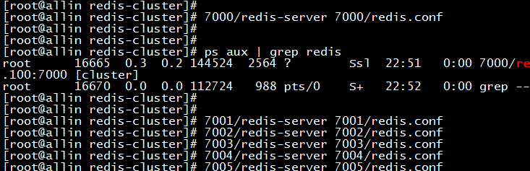

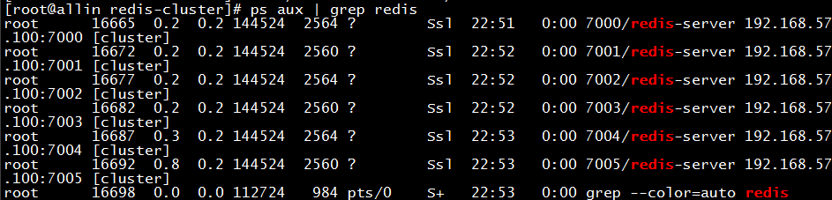

# 创建集群

5.0以后的方法，更简单

redis-cli --cluster create 192.168.57.100:7000 192.168.57.100:7001 \

192.168.57.100:7002 192.168.57.100:7003 192.168.57.100:7004 192.168.57.100:7005 \

--cluster-replicas 1

**/usr/local/redis/bin/redis-cli --cluster create 192.168.162.100:7000 192.168.162.100:7001 192.168.162.100:7002 192.168.162.100:7003 192.168.162.100:7004 192.168.162.100:7005 --cluster-replicas 1**

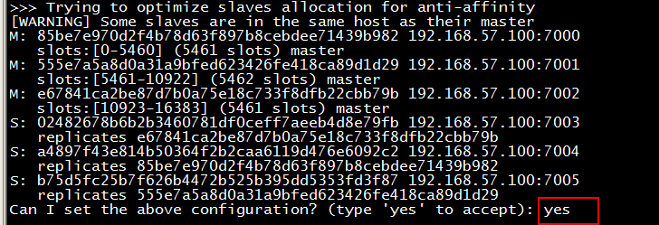

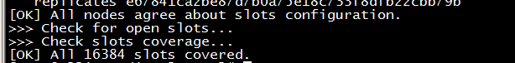

# 操作

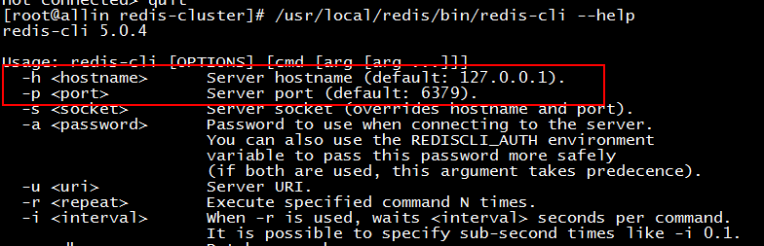

**/usr/local/redis/bin/redis-cli -c -h 192.168.57.100 -p 7000**



**添加key的时候，首先会crc16算法算出一个hash值，这个一个很大的数字，那么因为我们集群存储key是使用hash slot 来存储，而且一共只有16384个slot，然后对hash值取16384的余数，算出slot值，然后找到相应的node(master)，如果不在当前的node，就redirect到相应的node。**



# 防火墙

**firewall-cmd --zone=public --add-port=7000-7005/tcp --permanent**

**firewall-cmd –reload**

**firewall-cmd --list-all**